 | Всероссийская олимпиада по технологии  2025-2026 учебный год  школьный этап  10-11 КЛАСС  Номинация «Техника, технологии и техническое творчество»
Шифр участника ______________________________

Практическая работа
Механическая обработка древесины

«Сконструируйте и изготовьте цилиндрические фасонные элементы для декоративной балюстрады»

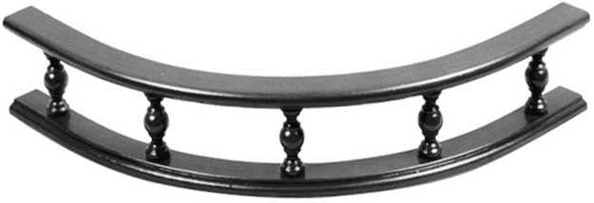 | 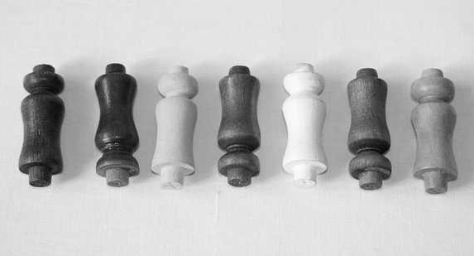

Технические задания и условия
1. Материал изготовления – сосновый или еловый брусок, 40 × 40 мм.
2. По указанным данным и рисунку разработайте чертёж элемента декоративной балюстрады:
3. Выполните чертёж в масштабе 1 : 1;
4. Габаритные размеры элемента: длина 80 ± 1 мм, диаметр 25 ± 1 мм.
5. Длину и диаметр шипов для сборки определите самостоятельно.
6. Предельные отклонения размеров готовых изделий ± 1 мм.
7. Образцы не копируйте. Изготавливается только цилиндрический элемент балюстрады. Количество изделий – 2 шт.

Карта пооперационного контроля к практической работе
Механическая обработка древесины

«Сконструируйте и изготовьте цилиндрические фасонные элементы для декоративной балюстрады»

№ п/п | Критерии оценивания | Баллы | По факту
1 | Наличие рабочей формы (халат, головной убор, защитные очки) | 1
2 | Соблюдение правил безопасных приёмов работы | 1
3 | Культура труда: порядок на рабочем месте, эргономичность | 1
4 | Подготовка станка, инструментов | 2
5 | Разработка рабочего чертежа | 8
6 | Технология изготовления изделий:
6 | – подготовка заготовки к работе и крепление её на станке | 3
6 | – технологическая последовательность изготовления изделий | 6
6 | – разметка заготовки | 2
6 | – обоснованность применения чернового и чистового точения | 2
6 | – точность изготовления готовых изделий в соответствии с разработанным чертежом и техническими условиями | 5
6 | – качество и чистота обработки изделий | 4
7 | Декоративная отделка | 3
8 | Уборка станка и рабочего места | 1
9 | Время изготовления – 180 минут | 1
 | Итого | 40

